Jueves 11 de junio
La economía y la sociedad de los siglos XX y XXI
Evolución
A principios del siglo XX, la población aumentó por el descenso de la mortalidad debido a las mejoras en la alimentación y la medicina. La economía creció, aunque de forma lenta. Se podían diferenciar dos zonas en España, una agraria y otra industrial.
Al finalizar la Guerra Civil, el régimen de Franco impuso una política económica autárquica; es decir, España solo contaba con sus propios recursos y no podía comprar ni vender a otros países. Esto conllevó escasez y estancamiento económico.
A partir de los años sesenta del siglo XX, España resurgió y tuvo una recuperación y modernización de la economía.
Con el inicio de la democracia nos incorporamos plenamente al sistema económico del mundo occidental, el capitalismo, que se basa en la economía de mercado y en la sociedad de consumo.
Qué supuso la entrada en la UE
La entrada de España en la Unión Europea en 1986 permitió acceder a un espacio sin fronteras ni aduanas en el que las personas y las mercancías podían circular libremente entre los países que la forman. También se creó la eurozona; es decir, los Estados miembros adoptaron una moneda única, el euro.
La globalización
Si el siglo XX se caracterizó por el avance en los medios de comunicación, en el siglo XXI se ha producido una auténtica revolución. Esta ha convertido al mundo en una «gran aldea», donde las formas de vida de las personas son similares y se comunican de forma instantánea gracias a las nuevas tecnologías..
En el siglo XX, un buen número de mujeres accedió al mundo laboral. Esto se debió a las dos guerras mundiales (1914-1918 y 1939-1945). . En España, la primera vez que se reconoció el derecho a voto de las mujeres fue en 1931, durante la Segunda República.

Evolución de los medios de comunicación
El teléfono
El teléfono fijo, inventado en el siglo XIX, empezó a formar parte de los hogares en la década de 1920. En 1928 se inauguró el servicio telefónico entre España y EE.UU.
El uso de los primeros teléfonos móviles por gran parte de la población se produjo entre 1990 y 1995.
La radio
La radio, inventada en el siglo XIX, ocupó un lugar destacado en los hogares a partir de la década de 1920. Se emitían radionovelas, música, programas informativos y de entretenimiento.
La televisión
La televisión fue durante el siglo XX el gran medio de comunicación.
Actualmente sigue teniendo una importante función publicitaria.
Smartphones
Son teléfonos inteligentes, como pequeños ordenadores con pantallas táctiles, y se generalizaron a partir de 2007.
Internet
Internet es un conjunto de redes de comunicación interconectadas. Tiene su origen en 1969 en EE. UU., que creó la world wide web (www), pero hasta el 2006 no se instaló en la mayoría de los hogares.
Web 2.0
A partir del año 2000 nació la llamada era social de Internet, en la que las personas usuarias pueden crear contenidos. Se crean los foros, los blogs y otras plataformas para compartir contenidos.
La cultura y el arte en los siglos XX y XXI
En la Edad Contemporánea, los cambios en la cultura y en el arte han sido muchos y muy rápidos. Las nuevas técnicas de producción, la tecnología, la publicidad y el marketing
han provocado nuevos espacios de consumo y de ocio.
Las artes se caracterizan por la experimentación y la ruptura con lo anterior.
-En literatura se pueden mencionar a Federico Gracia Lorca, Rosa Chacel, Elvira Lindo, Eduardo Mendoza, etc.

-LITERATURA
El siglo XX fue muy prolífico en literatura, destacaron e, Juan Ramón Jiménez, Antonio Machado, Camilo José Cela, Ana Mª Matute, Mª Zambrano, Carmen Laforet,, entre otros.En el s. XXi, también hay grandes esritores, como Elvira Lindo, Almudena Grandes, Juan José Millás, Juan Marías, etc.
-Arquitectura y urbanismo
En el siglo XX se pueden distinguir dos tendencias:
Racionalismo: emplea nuevos materiales en los edificios, como hormigón, acero y vidrio, y utiliza los espacios acordes a las nuevas formas de vida.
Organicismo: busca una armonía entre las construcciones y la naturaleza.
En el siglo XXI, los estilos son muy variados, pero destaca el movimiento high-tech, que aúna arquitectura e ingeniería en diseños futuristas con estructuras acristaladas.
El cine como espectáculo
A principios del siglo XX se establecieron leyes narrativas que dieron lugar a las historias que cuentan las películas. Se crearon las salas de cine, donde la gente acudía como forma de entretenimiento
Animación 3D
En el siglo XXI, las películas de dibujos animados actuales se hacen con gráficos tridimensionales, realizados en ordenadores con programas especiales para crear escenarios y personajes.

Movimientos artísticos
A principios del siglo XX surgieron las vanguardias históricas, movimientos que buscaban romper con el arte anterior y, en ocasiones, no fueron entendidas.
A partir de 1945, las vanguardias se renovaron de forma muy rápida: expresionismo abstracto, pop art, hiperrealismo, etcétera.
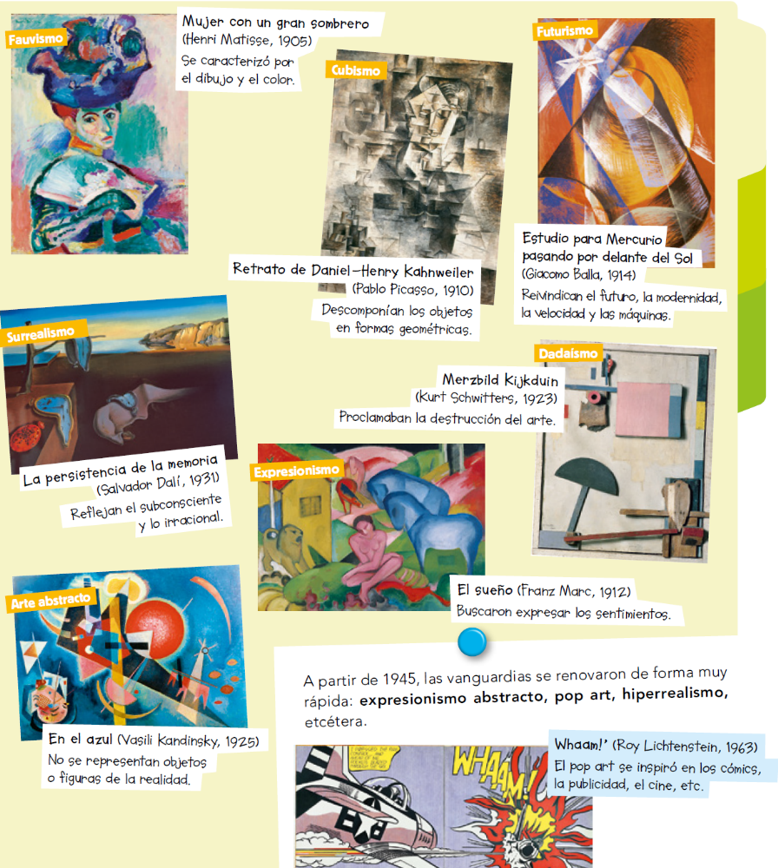

Qué he aprendido
1.- La Revolución Industrial fue:
a) Un conjunto de cambios en la producción.
b) Un movimiento de la clase obrera.
c) Un conflicto social.

2.- Observa la imagen e indica que significó.
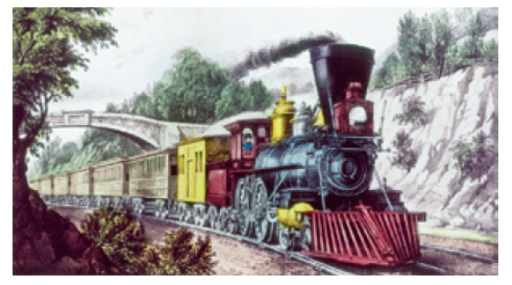

3.- Elabora una ficha con datos de la clase alta, de la media y de la baja.
CLASE ALTA | CLASE MEDIA | CLASE BAJA

4.- Escribe brevemente cómo evolucionó España en los siglos XX, XXI

5.- ¿ Qué supuso para España la entrada en la U. E.?

6.- ¿Cuáles son los principales avances en los siglos XX y XXI en los medios de comunicación?

7.- Escribe una breve biografía Federico García Lorca y de Ana Mª Matute.

